**ΜΕΣΑ ΣΥΓΚΟΙΝΩΝΙΑΣ ΚΑΙ ΜΕΤΑΦΟΡΑΣ**

Εμείς, οι άνθρωποι από τα αρχαία χρόνια μέχρι σήμερα για να μετακινηθούμε οι ίδιοι αλλά και να μεταφέρουμε τα προϊόντα μας από το ένα μέρος σε άλλο, χρησιμοποιούμε **μέσα συγκοινωνίας και μεταφοράς.** Τα μέσα συγκοινωνίας και μεταφοράς είναι πολύ απαραίτητα στη ζωή μας, γιατί ικανοποιούν βασικές μας ανάγκες, όπως να πηγαίνουμε στη δουλειά μας, στο σχολείο, να ταξιδεύουμε, να μεταφέρουμε τα προϊόντα μας πιο γρήγορα, πιο μακριά και με μεγαλύτερη ασφάλεια.Γι’ αυτό το λόγο, τα βελτιώνουμε συνεχώς, ή δημιουργούμε άλλα, πιο σύγχρονα. Έτσι, ανάλογα με τον τόπο που θέλουμε να πάμε, χρησιμοποιούμε το μέσο που μας εξυπηρετεί καλύτερα. Τα μέσα αυτά κινούνται **στη στεριά, στη θάλασσα και στον αέρα** και είναι διαφόρων ειδών. Έχουμε, δηλαδή, πολλά και διαφορετικά είδη τρένων, τροχοφόρων, πλοίων και αεροπλάνων.



1. Με ποια μέσα μεταφοράς από αυτά που φαίνονται στις παραπάνω εικόνες έχεις ταξιδέψει;

……………………………………………………………………………………………………………………….……………………………………………………………………………………………………………………….

1. Ποιο νομίζετε ότι είναι πιο γρήγορο;

……………………………………………………………………………………………………………………….

1. Ποιο είναι πιο άνετο;

……………………………………………………………………………………………………………………….

1. Ποιο είναι πιο ευχάριστο;

……………………………………………………………………………………………………………………….

1. Ποιο είναι λιγότερο επικίνδυνο;

……………………………………………………………………………………………………………………….

1. Ποιο μέσο μεταφοράς χρησιμοποιούσαν παλιά οι άνθρωποι;

……………………………………………………………………………………………………………………….

1. Γιατί οι άνθρωποι θέλουν να ταξιδεύουν;

……………………………………………………………………………………………………………………….

……………………………………………………………………………………………………………………….

……………………………………………………………………………………………………………………….

……………………………………………………………………………………………………………………….

1. Ποια μέσα μεταφοράς ταξιδεύουν

στη στεριά:…………………………………………………………………………………………….

στη θάλασσα:………………………………………………………………………………………….

στον αέρα:……………………………………………………………………………………………...

**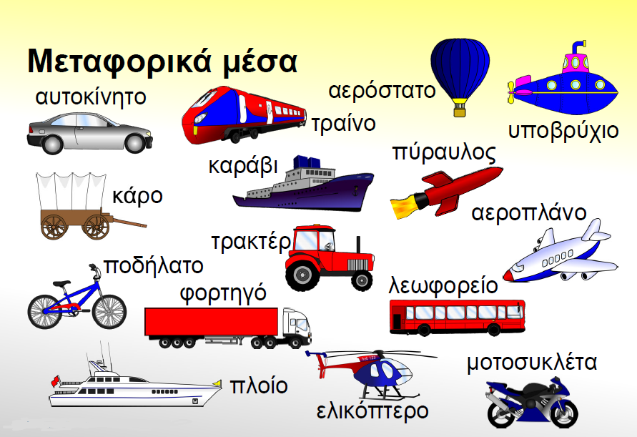**

* **Συμπλήρωσε στον παρακάτω πίνακα τα μέσα συγκοινωνίας και μεταφοράς του αέρα, της ξηράς και της θάλασσας!**

|  |  |  |
| --- | --- | --- |
| **ΜΕΤΑΦΟΡΙΚΑ ΜΕΣΑ** | | |
| **ΑΕΡΑ** | **ΞΗΡΑ**oasth_22 | **ΘΑΛΑΣΣΑ** |
| Αεροπλάνο | Αυτοκίνητο | Βάρκα |
|  |  |  |
|  |  |  |
|  |  |  |
|  |  |  |
|  |  |  |
|  |  |  |

***Τι είναι τα μέσα μεταφοράς;***

**Μέσα μεταφοράς** ονομάζονται τα μέσα/οχήματα που μπορεί να χρησιμοποιήσει κάποιος για να μετακινηθεί από ένα μέρος σε άλλο και έχουν συνήθως **ιδιωτικό χαρακτήρα**, π.χ. αυτοκίνητο

***Τι είναι τα μέσα μαζικής μεταφοράς;***

**Μέσα μαζικής μεταφοράς** ονομάζονται τα οχήματα που μπορούν να μεταφέρουν **πολλούς ανθρώπους** από το ένα μέρος σε ένα άλλο. Έχουν συνήθως **δημόσιο χαρακτήρα**, π.χ. λεωφορείο και αυτός που το χρησιμοποιεί πρέπει να πληρώσει κάποιο αντίτιμο, δηλαδή **εισιτήριο**.

***Σε τι διαφέρουν τα μέσα μαζικής μεταφοράς από τα μέσα μεταφοράς; ( κύκλωσε ΣΩΣΤΟ ή ΛΑΘΟΣ!)***

* *ανήκουν στο δημόσιο ΣΩΣΤΟ ή ΛΑΘΟΣ*
* *μεταφέρουν πολλούς ανθρώπους ΣΩΣΤΟ ή ΛΑΘΟΣ*
* *δεν πληρώνουμε εισιτήριο ΣΩΣΤΟ ή ΛΑΘΟΣ*
* *είναι ιδιωτικά οχήματα ΣΩΣΤΟ ή ΛΑΘΟΣ*

Καλή Επιτυχία!

Πηγή: http://ebooks.edu.gr/modules/ebook/show.php/DSDIM102/524/3458,13997/